**Operációs rendszerek BSC**

1.Konzultáció

2022.02.25.

Készítette:

Horkai Adrián Attila

Neptun kód: MDC16I

# **1.** **feladat**

*GitHub fiók, repository létrehozása  
Új fiók regisztrálása a GitHub-on - http://github.com  
Lépjen be a GitHub-ba és készítsen New Repository-t a neve: NEPTUNKODOsGyak  
A GitHub link a következő legyen:* [*https://github.com/Xkeresztnev/NEPTUNKODOsGyak*](https://github.com/Xkeresztnev/NEPTUNKODOsGyak)

Megvalósítás:

A repositoryt létrehoztam, elérési linkje a 4. feladatnál található.

**2. feladat**

*Labor használati szabályzat. – olvassa el!*[*https://www.iit.uni-miskolc.hu/laborok-felszereltseg/hasznalati-szabalyzat.html*](https://www.iit.uni-miskolc.hu/laborok-felszereltseg/hasznalati-szabalyzat.html)

Megvalósítás:

A labor használati szabályzatot elolvastam és megértettem.

**3. feladat**

*Készítsen egy LinuxMint virtuális gépet a VirtualBox-ra. Természtesen lehet más disztribúció  
is. URL: https://linuxmint.hu/cimkek/virtualis-gep  
Javaslat a letöltéshez:  
VirtualBox: https://download.virtualbox.org/virtualbox/6.1.18/VirtualBox-6.1.18-142142-  
Win.exe  
VirtualBox Extension Pack:  
https://download.virtualbox.org/virtualbox/6.1.18/Oracle_VM_VirtualBox_Extension_Pack-  
6.1.18.vbox-extpack  
LinuxMint: https://quantum-mirror.hu/mirrors/linuxmint/iso/stable/20.1/linuxmint-20.1-  
cinnamon-64bit.iso - --> Cinnamon felület*

Megvalósítás:

Létrehoztam a virtuális gépet.

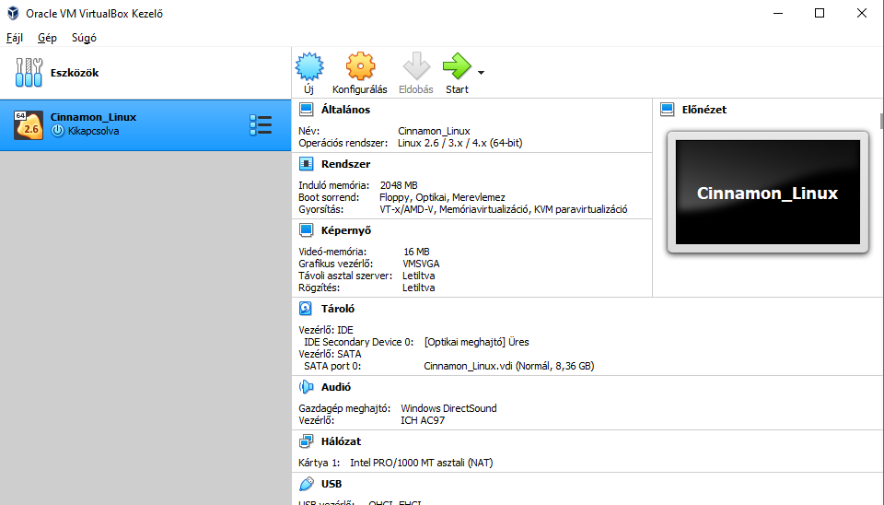

**4. feladat**

**a,**

*Készítsen egy képernyőképet a GitHub fiókról.  
Írja le a GitHub linket.*

Megvalósítás:

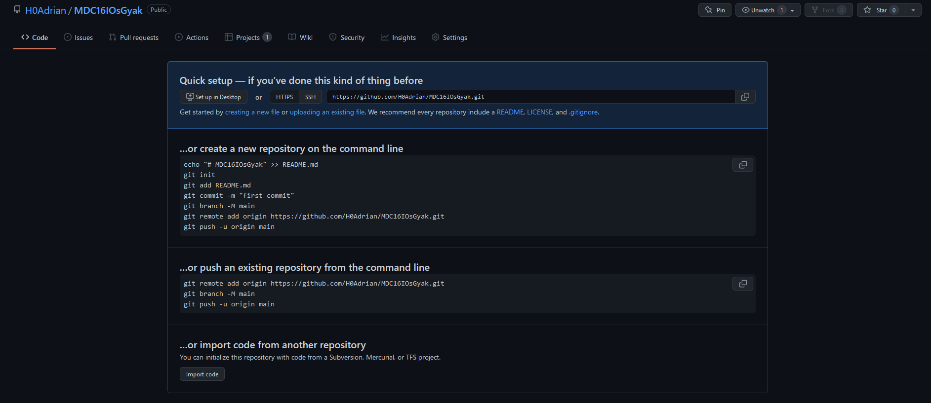

<https://github.com/H0Adrian/MDC16IOsGyak>

**b,**

*Készítsen képernyőképet belépés után a konzolos felületről a VirtualBoxra telepített  
LinuxMint Os – lehet más disztribúció is.*

Megvalósítás:

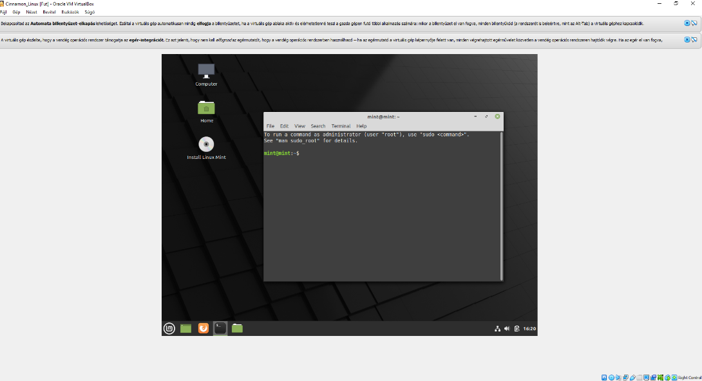

**5. feladat**

**a, File and disk utilities(Disk2vhd)**

Virtuális meghajtót lehet vele létrehozni, virtuális gépek számára.

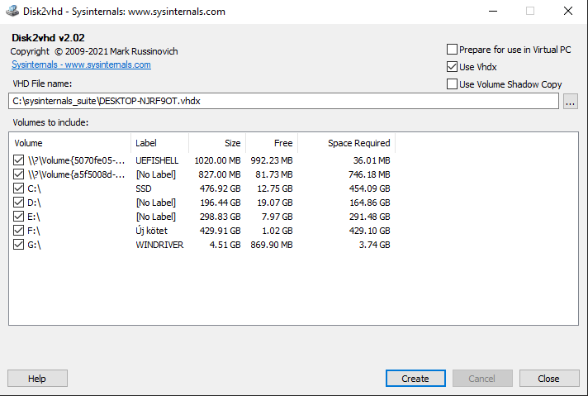

**b, Networking Utilities (TCPView)**

Részletesen leírja a TCP és UDP végpontokat a rendszerben, a lokális és távoli címeket, és a TCP csatlakozások aktuális státuszát.

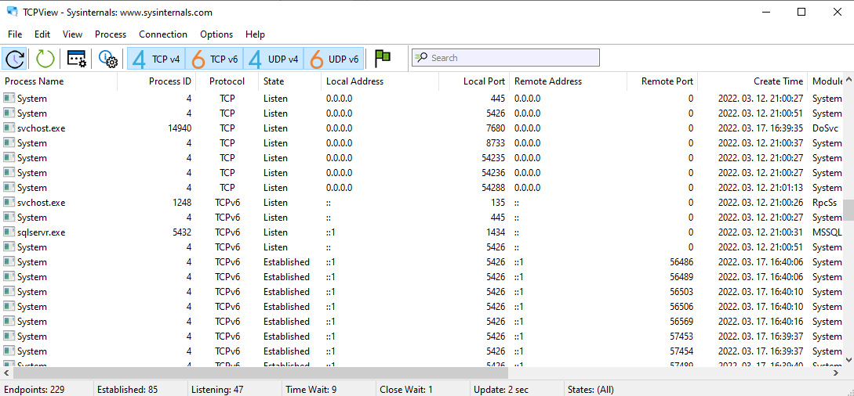

**c, Process Utilities**

Process explorer

A listán feltünteti mely könyvtárakat, vagy file-okat mely processek nyitották meg.

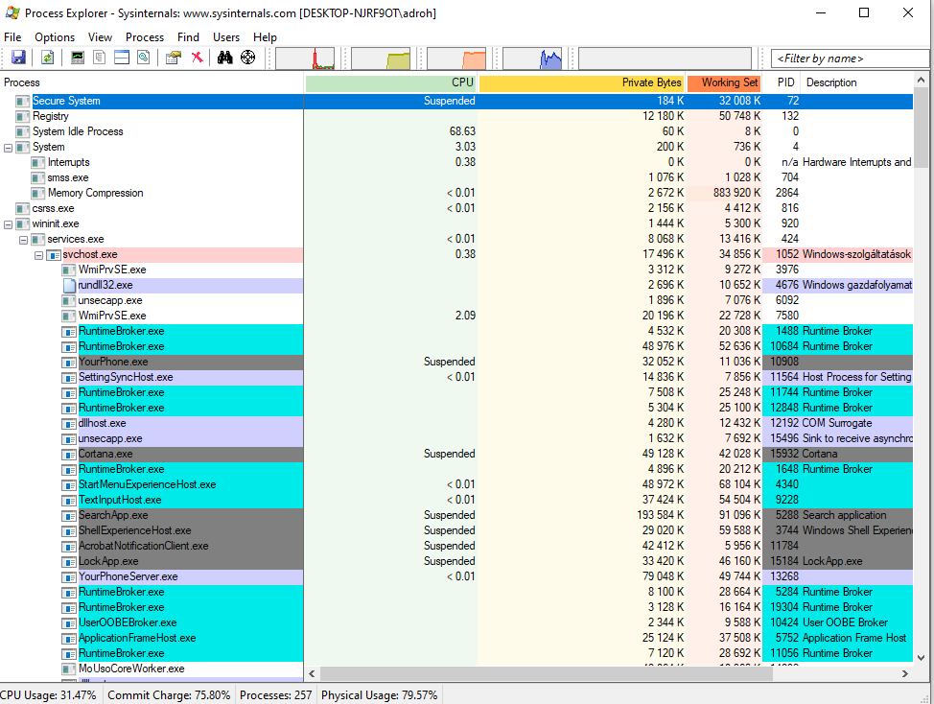

Process monitor

Időbélyegekkel ellátva megmutatja a fájlrendszer, registry és process/szál aktivitásokat.

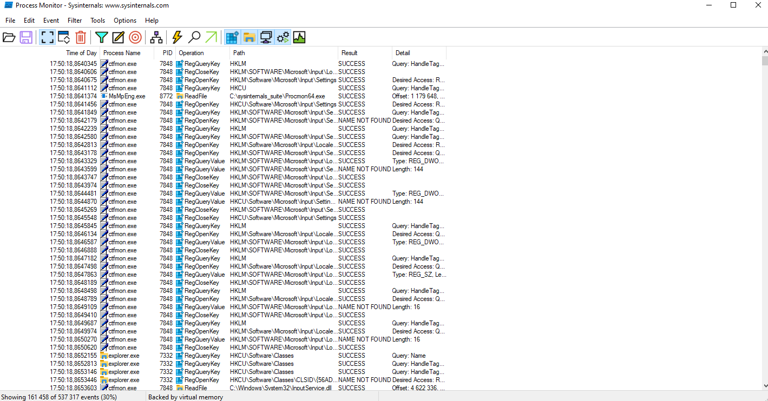

Autoruns

Megmutatja a windows indulásakor automatikusan elinduló programokat, illetve ezeken változtatni is lehet.

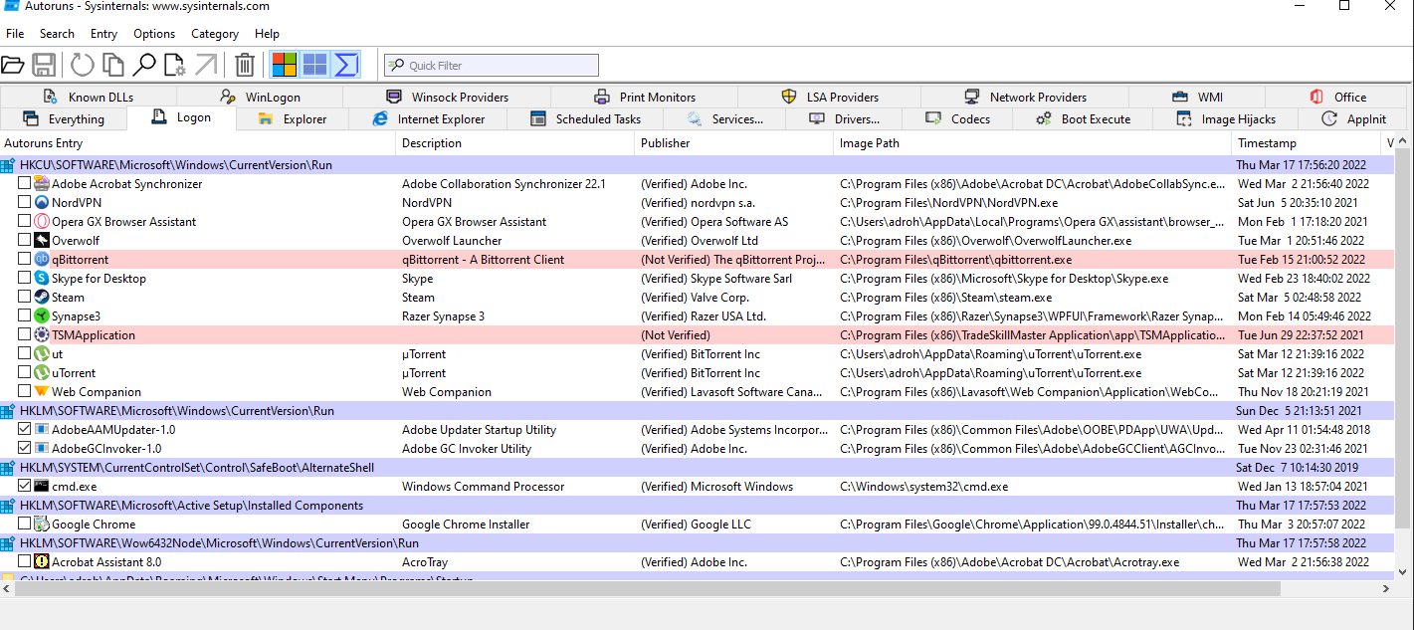

**d, Security Utilities (Logon Session)**

Számosítja az aktív belépett munkameneteket, melyek az LSA(Local Security Authority) által lettek létrehozva.

Sajnos egyik .exe filet sem tudtam megnyitni, azonnal bezárták magukat.

**e, Rammap**

Részletesen megmutatja a RAM memória felhasználást.

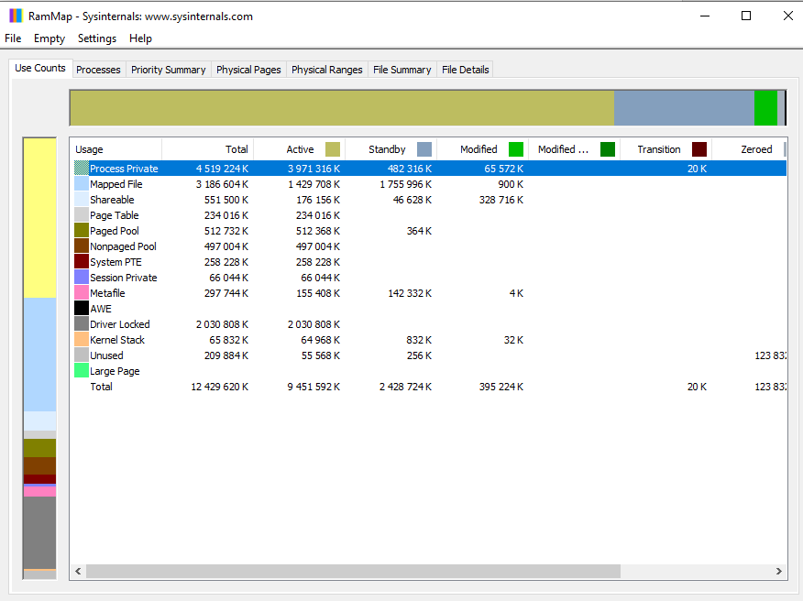

**6. feladat**

**Linux parancsok**

*1. Hozza létre a következő jegyzék szerkezetet, majd listázza ki.*

mkdir paranccsal és elérési útvonalakkal a mappastruktúra létrehozása.

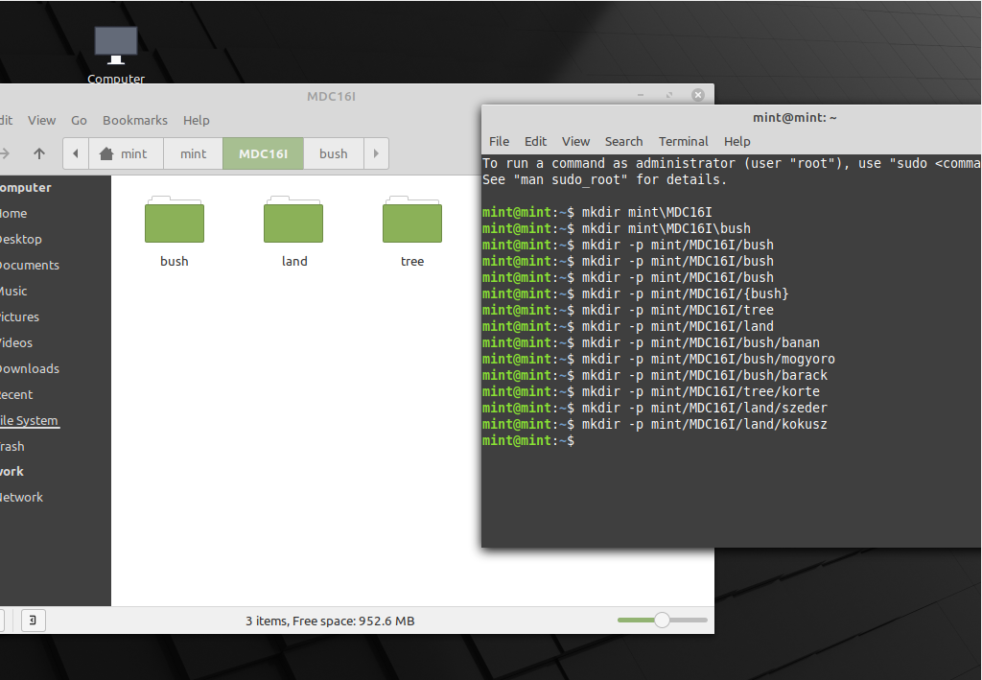

Ezután az ls paranccsal kilistáztam az elérési útvonalon található mappa tartalmát.



*2. Készítsen másolatot*

CP másolás paranccsal másolatot készítettem a mappákról. A sorban szerepló első elérési útvonal a forrás- a második pedig a cél mappa.



*3. Végezze el a következő áthelyezéseket:*

mv azaz move paranccsal a megadott két mappa áthelyezése. Első elérés a forrás- a második pedig a cél mappa.



*4. Törölje a neptunkod/land katalógust a teljes tartalmával. Hozza létre a következő szöveges  
állományokat*

Megadott elérési úton a mappa törlése a teljes tartalmával rm -r paranccsal



*5. A description szöveges állományba írjon 3 sort a málnáról.  
A listing szöveges állományba soroljon fel külön sorba 5 olyan gyümölcsöt, amelyek tree teremne*

touch paranccsal szöveges fileok létrehozása – ez a parancs időbélyeget frissít file-okon, vagy ha nem létezik a megadott file létrehozza azt.



vi paranccsal listing file megnyitása, listing és description file-ok módosítása vi-ben.





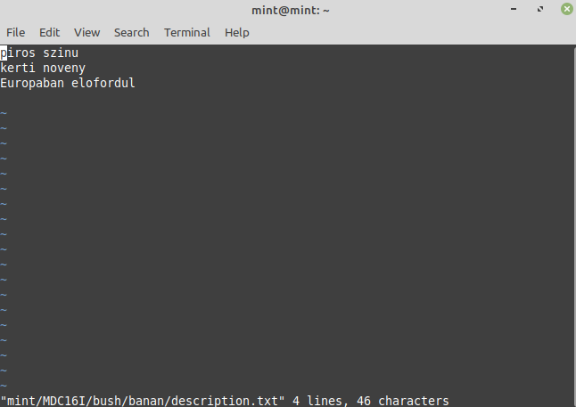

*6. Listázza a neptunkod katalógus tartalmát úgy, hogy megjelenjen az alkatalógusok tartalma is.  
Ezután listázza az aktuális (munka)katalógus nevét.*

Az alábbi paranccsal először hozzáadtam a tree parancsot, aztán kilistáztam vele a főmappa tartalmát.



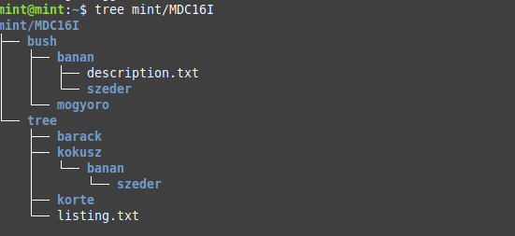

a pwd parancs megjeleníti az aktuális munkakönyvtárat



*7. Térjen vissza a saját home katalógusába és keresse meg az összes olyan file-t, amelyek nevének  
második betűje e.*

Próbálkoztam a find és ls parancsokkal is megkeresni a kritériumnak megfelelő fileokat, sajnos nem sikerült sokszori próbálkozásra sem.

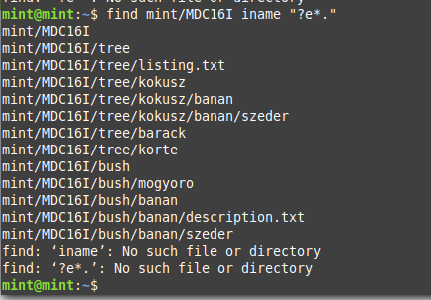

*8. Tegye mindenki számára olvashatóvá a listing file-t*

chmod paranccsal jogosultságok állíthatóak be. Az a módosító mindenkit jelöl, az r pedig csak olvasási jogosultságot. .



*9. Listázza ki, hogy mennyi helyet foglal a merevlemezen a neptunkod katalógus az alkatalógusaival  
együtt. Az alkatalógusok méretei ne jelenjenek meg.*

Mappa méretének kilistázása du -hs paranccsal: 8000 kilobyte. (du- méretet összesít, hs- olvashatóvá teszi)



*10. Listázza ABC-szerint rendezve a listing file tartalmát*

A sort parancs abc sorrendben listázza a text fileok tartalmát.

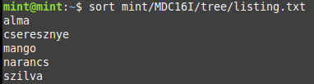

*11. Számolja meg a description file-ban szereplő szavakat*

WC- wordcount -w kiegészítéssel visszaadja a szavak számát a fileban

